Zadávací dokumentace

„Rekonstrukce veřejného osvětlení v Klatovech – 2. etapa "

PŘÍLOHA Č. 8 – Podklady pro světelně-technické výpočty

Tato příloha je nedílnou součástí Zadávací dokumentace a obsahuje podklady zadavatele na zpracování vzorových světelně-technických výpočtů.

Pro porovnání zpracují dodavatelé světelně-technické výpočty dle níže uvedených parametrů stanovených pro danou pozemní komunikaci. Tyto výpočty budou podkladem pro potvrzení světelně-technických parametrů navrhovaných svítidel v souladu s normou ČSN EN 13 201. Aby bylo možné navržená řešení porovnávat, mohou být zadavatelem všechny výpočty pro porovnání zkontrolovány a přepočteny v jednotném výpočetním programu. Jako doplněk výpočtu je nutné dodat světelně-technické parametry svítidel v datové (eulumdata) i tištěné podobě (světelná vyzařovací charakteristika s jednotkami). Dále dodavatel dodá světelně technické výpočty pro všechny komunikace v programu RELUX v otevřeném formátu.

V případě zkreslení jakýchkoli předaných technických informací bude dodavatel z výběrového řízení vyloučen bez nároku na odvolání, neboť by se jednalo o podvod. Účastník zadávacího řízení bere na vědomí, že výsledky světelně-technických výpočtů dle podkladu budou následně měřeny autorizovanou osobou.

Konfigurace jednotlivých úseků komunikací pro světelně technické výpočty
Na obrázcích níže jsou uvedeny vzorové světelně technické výpočty pro jednotlivé úseky. Účastník zadávacího řízení musí tyto konfigurace dodržet. Jediný parametr, který může dodavatel měnit je parametr „Sklon ramene“. Sklon ramene použitý ve výpočtu musí odpovídat technickým možnostem použitého svítidla.
Pro všechny světelně-technické výpočty bude dodavatel uvažovat činitel údržby 0,90.
Lokalita: | POD NEMOCNICÍ – RVO_10
číslo osv. bodu | počet | typ svítidla | Pozn.:
18-23 | 7 | Komunikační | Výpočet č. 1
24-31,34,35,51,52,60-62 | 15 | Komunikační | Výpočet č. 2
32,33,69 | 4 | Komunikační | Výpočet č. 3, SB 33 je s dvouvýložníkem a dvěma kusy svítidel
36-50 | 15 | Parkové | Výpočet č. 4
53-59 | 13 | Komunikační | Výpočet č. 5, Svítidla umístěna na středovém pásu. SB55-58 jsou s dvouvýložníkem a dvěma kusy svítidel, SB 59 je s trojvýložníkem a třemi kusy svítidel
63-70 | 8 | Komunikační | Výpočet č. 6
Lokalita: | MASARYKOVA – RVO_12
číslo osv. bodu | počet | typ svítidla | Pozn.:
01,02,04-14 | 13 | Komunikační | Výpočet č. 7
03 | 2 | Komunikační | Náhrada výbojkového svítidla – osvětlení prostranství – bez výpočtu.
15 | 3 | Komunikační | Trojvýložník – náhrada výbojkového svítidla – osvětlení prostranství – bez výpočtu.
16,17 | 6 | Komunikační | Trojvýložník – náhrada výbojkového svítidla – osvětlení prostranství – bez výpočtu.
21-32 | 13 | Komunikační | Výpočet č. 8, SB 26 je s dvouvýložníkem a dvěma kusy svítidel
33-37,18-20 | 8 | Komunikační | Výpočet č. 9
Lokalita: | KOLDINOVA U LÁVKY – RVO_14
číslo osv. bodu | počet | typ svítidla | Pozn.:
01-07 | 11 | Komunikační | Výpočet č. 10, SB 03-06 jsou s dvouvýložníkem a dvěma kusy svítidel
07 | 1 | Reflektor | LED světlomet s uvedeným výkonem dle výkazu výměr – osvětlení prostranství – bez výpočtu
08-14 | 7 | Komunikační | Výpočet č. 11
15-21 | 7 | Komunikační | Výpočet č. 12
22-28 | 7 | Komunikační | Výpočet č. 13
Lokalita: | VAŇKOVA – RVO_25
číslo osv. bodu | počet | typ svítidla | Pozn.:
01-11,22-27,33 | 18 | Komunikační | Výpočet č. 14
12-21 | 10 | Komunikační | Výpočet č. 15
28-32,34-35 | 7 | Komunikační | Výpočet č. 16
36-41 | 6 | Parkové | Parkový typ svítidla pro osvětlení prostranství - bez výpočtu. Příkon dle výkazu výměr.
Výpočet č. 1: (Pod Nemocnicí sv. bod 18-23)
Třída osvětlení: M5
Typ svítidla: Silniční
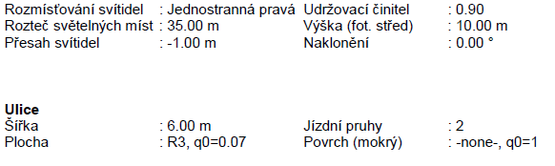
Přilehlý chodník
Třída osvětlení: P4 nebo třídy s vyšší osvětleností (P1, P2 a P3)
Šířka chodníku: 4 m

Situace:
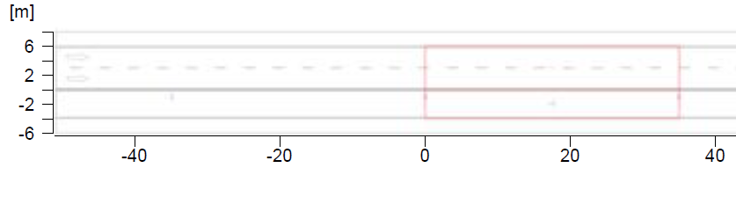
Maximální příkon svítidla: 42 W

Výpočet č. 2: (Pod Nemocnicí sv. bod 24-31, 34-35, 51-52 a 60-62)
Třída osvětlení: P4
Typ svítidla: Silniční
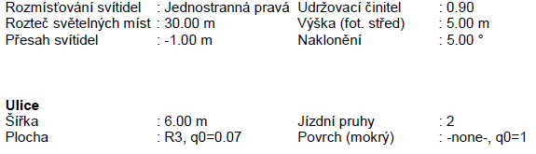
Přilehlý chodník
Třída osvětlení: P4 nebo třídy s vyšší osvětleností (P1, P2 a P3)
Šířka chodníku: 1,5 m

Situace:
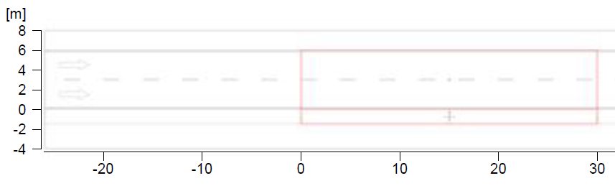
Maximální příkon svítidla: 25 W

Výpočet č. 3: (Pod Nemocnicí sv. bod 32-33 a 69)
Třída osvětlení: P4
Typ svítidla: Silniční
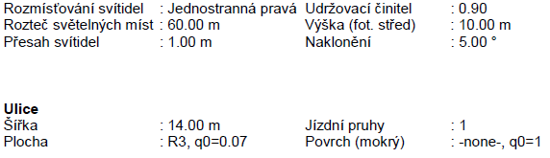

Situace:
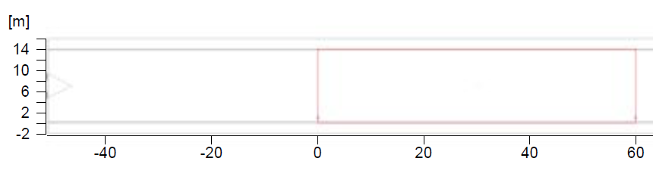
Maximální příkon svítidla: 59 W

Výpočet č. 4: (Pod Nemocnicí sv. bod 36-50)
Třída osvětlení: P4
Typ svítidla: Parkové
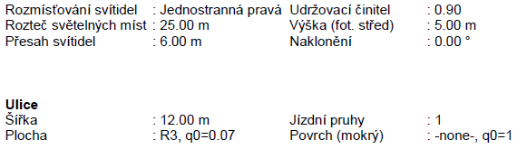
Situace:
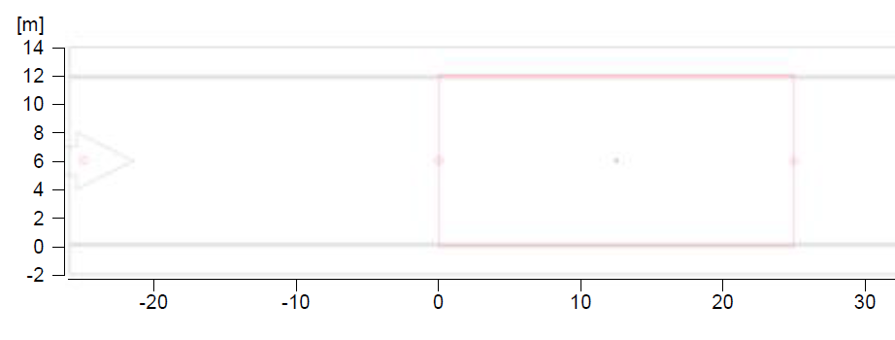
Maximální příkon svítidla: 34 W

Výpočet č. 5: (Pod Nemocnicí sv. bod 53-59 a 18)
Třída osvětlení: M5
Typ svítidla: Silniční
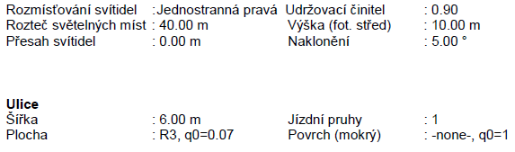
Přilehlý chodník
Třída osvětlení: P4 nebo třídy s vyšší osvětleností (P1, P2 a P3)
Šířka chodníku: 1,5 m

Situace:
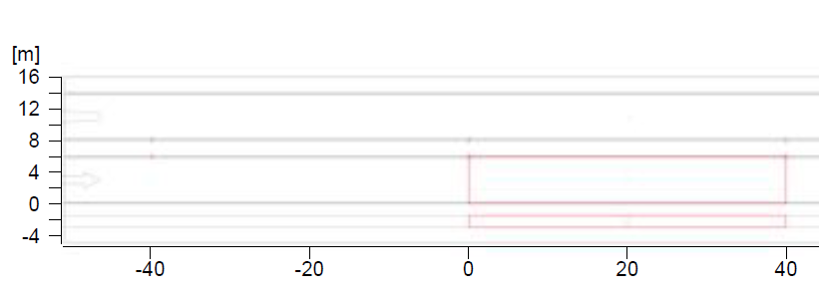
Maximální příkon svítidla: 50 W

Výpočet č. 6: (Pod Nemocnicí sv. bod 63-70)
Třída osvětlení: M4
Typ svítidla: Silniční
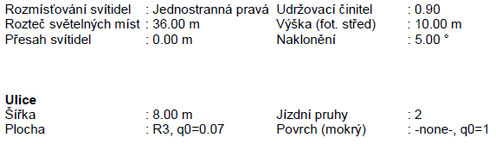
Přilehlý chodník 1 a 2
Třída osvětlení: P4 nebo třídy s vyšší osvětleností (P1, P2 a P3)
Šířka chodníku: 2 m

Situace:
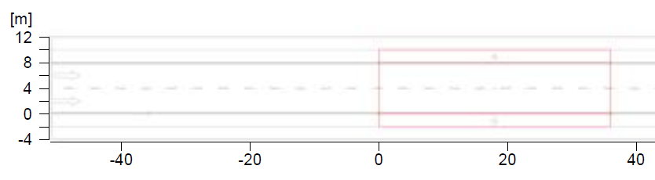
Maximální příkon svítidla: 75 W

Výpočet č. 7: (Masarykova sv. bod 01-02 a 04-14)
Třída osvětlení: P4
Typ svítidla: Silniční
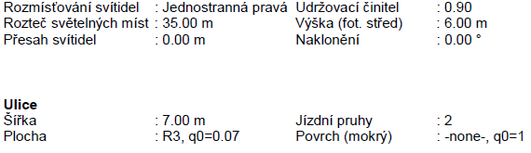
Přilehlý chodník
Třída osvětlení: P4 nebo třídy s vyšší osvětleností (P1, P2 a P3)
Šířka chodníku: 2 m

Situace:
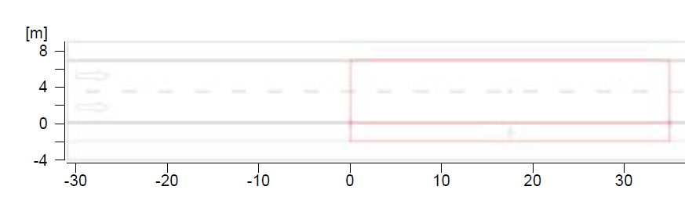
Maximální příkon svítidla: 34 W

Výpočet č. 8: (Masarykova sv. bod 21-32)
Třída osvětlení: M4
Typ svítidla: Silniční
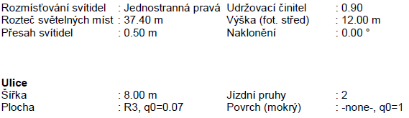
Přilehlý chodník
Třída osvětlení: P4 nebo třídy s vyšší osvětleností (P1, P2 a P3)
Šířka chodníku: 2 m

Situace:
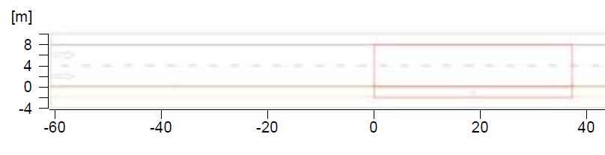
Maximální příkon svítidla: 75 W

Výpočet č. 9: (Masarykova sv. bod 33-37 a 18-20)
Třída osvětlení: M5
Typ svítidla: Silniční
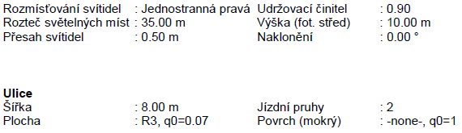
Přilehlý chodník
Třída osvětlení: P4 nebo třídy s vyšší osvětleností (P1, P2 a P3)
Šířka chodníku: 2 m

Situace:
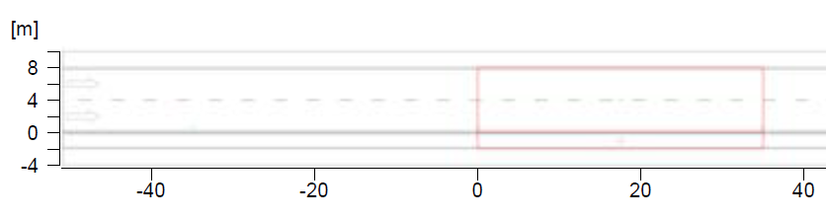
Maximální příkon svítidla: 59 W

Výpočet č. 10: (Koldinova – U Lávky sv. bod 01-07)
Třída osvětlení: M4
Typ svítidla: Silniční
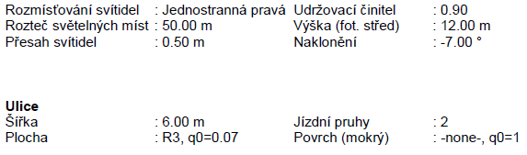
Situace:
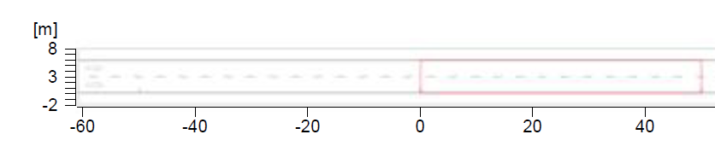
Maximální příkon svítidla: 84 W

Výpočet č. 11: (Koldinova – U Lávky sv. bod 08-14)
Třída osvětlení: P4
Typ svítidla: Silniční
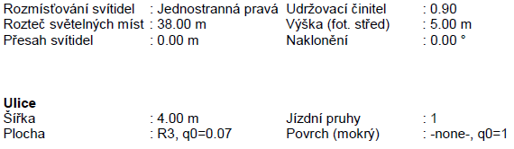
Situace:
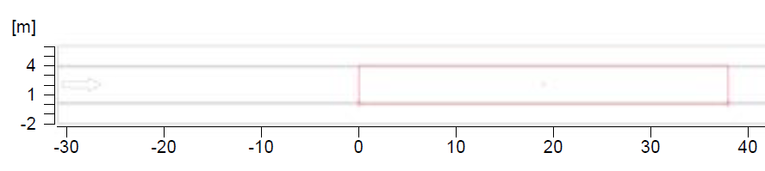
Maximální příkon svítidla: 25 W

Výpočet č. 12: (Koldinova – U Lávky sv. bod 15-21)
Třída osvětlení: M4
Typ svítidla: Silniční
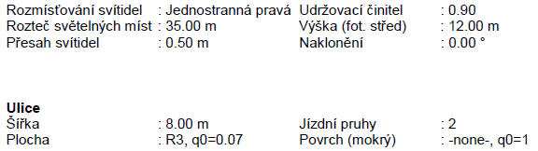
Situace:
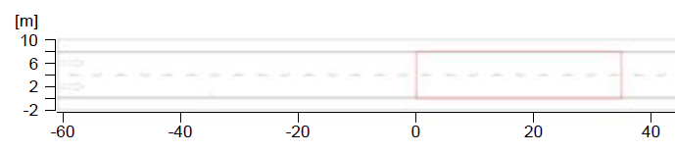
Maximální příkon svítidla: 67 W

Výpočet č. 13: (Koldinova – U Lávky sv. bod 22-28)
Třída osvětlení: P4
Typ svítidla: Silniční
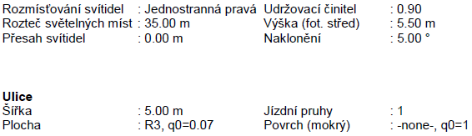
Situace:
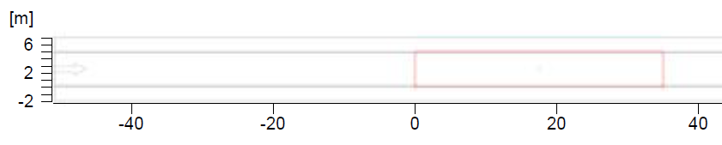
Maximální příkon svítidla: 25 W

Výpočet č. 14: (Vaňkova – sv. bod 01-11, 22-27 a 33)
Třída osvětlení: P4
Typ svítidla: Silniční
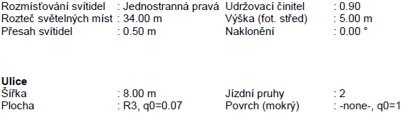
Přilehlý chodník
Třída osvětlení: P5 nebo třídy s vyšší osvětleností (P1, P2, P3 a P4)
Šířka chodníku: 1,5 m

Situace:
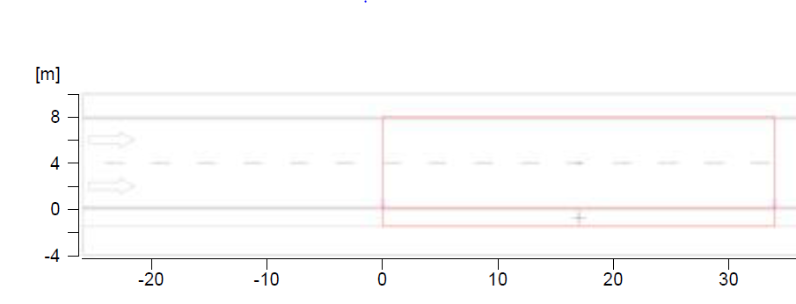
Maximální příkon svítidla: 34 W

Výpočet č. 15: (Vaňkova – sv. bod 12-21)
Třída osvětlení: M5
Typ svítidla: Silniční
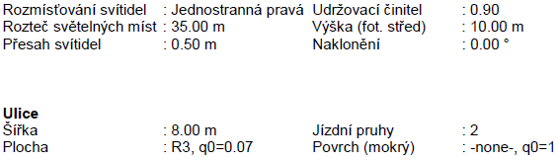
Přilehlý chodník 1 a 2
Třída osvětlení: P4 nebo třídy s vyšší osvětleností (P1, P2 a P3)
Šířka chodníku: 1,5 m

Situace:
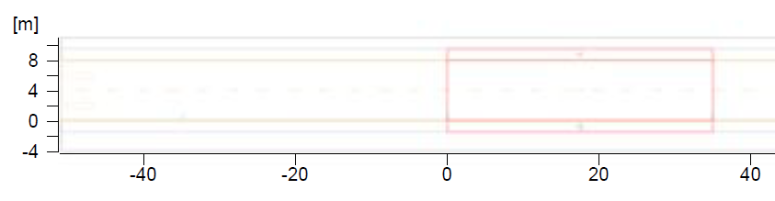
Maximální příkon svítidla: 59 W

Výpočet č. 16: (Vaňkova – sv. bod 28-32 a 34-35)
Třída osvětlení: M5
Typ svítidla: Silniční
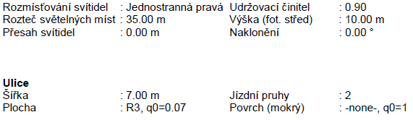

Přilehlý chodník 1 a 2
Třída osvětlení: P4 nebo třídy s vyšší osvětleností (P1, P2 a P3)
Šířka chodníku 1: 5 m
Šířka chodníku 2: 1,5 m

Situace:
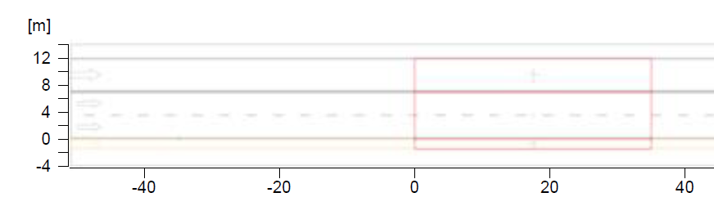
Maximální příkon svítidla: 59 W

